**第十二届中国国际贸易研究会年会征稿通知**

主办单位：中国国际贸易研究会（CTRG）

承办单位：辽宁大学经济学部

协办单位：辽宁大学金融与贸易学院、辽宁大学中国经济研究院

支持单位：上海财经大学商学院

上海财经大学“国际贸易理论与政策”创新团队

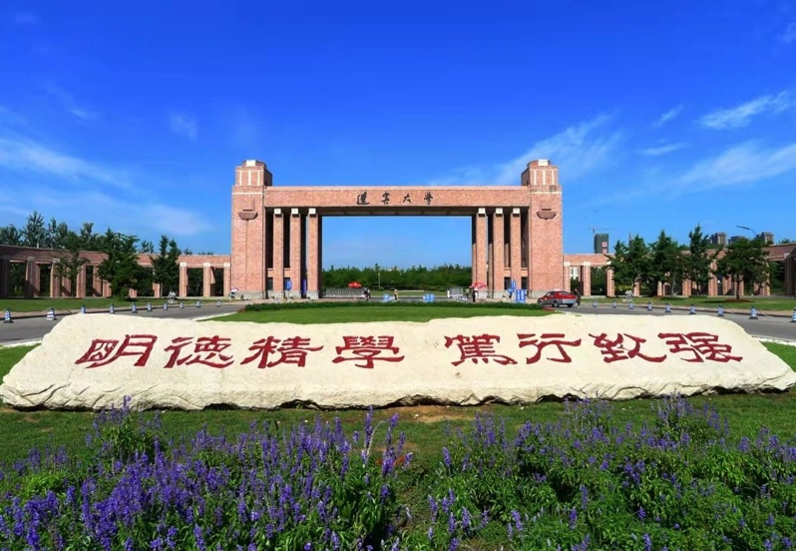2010年8月，中国国际贸易研究会(<http://gsgl.shufe.edu.cn/ctrg/index.asp>，CTRG) 在上海成立。研究会旨在建立一个全国范围内的关于国际贸易学前沿理论和实证的培训及研究的学术平台，促进我国国际贸易研究的发展。为此，研究会决定每年在各院校或研究所举办至少一次高水平的国际贸易与投资研讨会。

尊敬的各院校、研究所的专家学者及博士研究生：

第十二届中国国际贸易研究会年会欢迎全国各大专院校、研究所的专家学者及博士研究生踊跃参与。现征集国际贸易与投资方面的高水平学术论文（中英文不限）。欲宣讲论文者，请于2022年11月1日前将论文（全文）的电子版发至**ctrg@mail.shufe.edu.cn**。提交的文章将由CTRG学术委员会专家筛选后于2022年11月15日前通知您是否入选。为了确保论文宣讲的效果，我们将给予入选论文充分的演讲时间。

**联系方式：**

* 有关会议投稿及会议议程等相关事项的咨询，请联系谢正莹女士

Email: ctrg@mail.shufe.edu.cn电话：152-1560-5570

中国国际贸易研究

秘书处

2022年9月25日